مديركل محترم بيمه سلامت استان
مدير محترم درمان سازمان تامين اجتماعي استان
مدير كل محترم تامين اجتماعي نيروهاي مسلح استان
موضوع : محروميت از اشتغال به حرف پزشكي و وابسته خانم دكتر سارا بهزادفر (سه ماه / كل كشور)
با سلام و احترام
بازگشت به نامه شماره23344 / 400 د- 13/ 11 / 1403رئيس محترم مركز نظارت و اعتباربخشي وزارت بهداشت ، درمان و آموزش پزشكي ، در خصوص محروميت خانم دكتر سارا بهزادفر به شماره نظام پزشكي 181455 ، به استحضار مي رساند نامبرده به مدت سه (3) ماه از تاريخ 15 / 11 / 1403 از اشتغال به حرف پزشكي و وابسته در سراسر كشور محروم مي باشد.

دكتر مهيار محمدي فرد
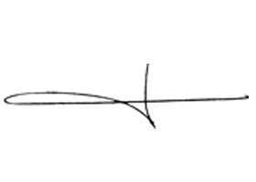
معاون درمان دانشگاه

